

一种原位压缩夹具

申请号： | CN201820150637.2
申请日： | 20180130
申请（专利权）人： | [深圳大学]
地址： | 广东省深圳市南山区南海大道3688号
发明人： | [王险峰, 余堃, 方成, 韩宁旭, 邢锋]
主分类号： | G01N3/04
公开（公告）号： | CN207816711U
公开（公告）日： | 20180904
代理机构： | 深圳市君胜知识产权代理事务所（普通合伙）
代理人： | [王永文, 刘文求]
www.patexplorer.com
（19）中华人民共和国国家知识产权局

（12）实用新型专利
（10）授权公告号 CN207816711U
（45）授权公告日 20180904

（21）申请号 CN201820150637.2

（22）申请日 20180130

（73）专利权人 [深圳大学]

地址 广东省深圳市南山区南海大道3688号

（72）发明人 [王险峰, 余堃, 方成, 韩宁旭, 邢锋]

（74）专利代理机构 深圳市君胜知识产权代理事务所（普通合伙）

代理人 [王永文, 刘文求]
（54）实用新型名称  一种原位压缩夹具 | 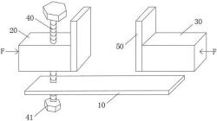
（57）摘要
本实用新型公开了一种原位压缩夹具，包括机架、用于放置样品的承板、用于夹持样品的左夹具、右夹具，以及用于固定左夹具与承板的螺丝；所述左夹具和右夹具均连接机架并对立设置，所述承板位于左夹具和右夹具的下方，所述左夹具与承板上均设置有供螺丝穿过的螺纹孔，所述承板上还设置有弧形凹槽。本实用新型扩大了单一夹具对样品尺寸可测试的范围。此外，针对球状试验样品，本实用新型通过减少试验样品测试时产生移动的可能性，提升了测试的精准度，从而可准确得到样品力学性能。

权 利 要 求 书
1.一种原位压缩夹具，其特征在于，包括机架、用于放置样品的承板、用于夹持样品的 左夹具、右夹具，以及用于固定左夹具与承板的螺丝；
所述左夹具和右夹具均连接机架并对立设置，所述承板位于左夹具和右夹具的下方， 所述左夹具与承板上均设置有供螺丝穿过的螺纹孔，所述承板上还设置有弧形凹槽。
2.根据权利要求1所述的原位压缩夹具，其特征在于，所述左夹具和右夹具的相向侧均 设置有用于抵触样品的接触面板。
3.根据权利要求2所述的原位压缩夹具，其特征在于，所述接触面板向上延高。
4.根据权利要求3所述的原位压缩夹具，其特征在于，所述接触面板向上延高的高度等 于接触面板未向上延高的高度。
5.根据权利要求1所述的原位压缩夹具，其特征在于，所述螺丝的端部设置有固定螺 母。
6.根据权利要求1所述的原位压缩夹具，其特征在于，所述螺丝的螺帽位于左夹具的上 方。
7.根据权利要求1所述的原位压缩夹具，其特征在于，所述左夹具和右夹具均为模具钢 夹具。

说 明 书
一种原位压缩夹具
技术领域
本实用新型涉及实验用具开发制造技术领域，特别涉及一种原位压缩夹具。
背景技术
现有少数几种夹具，对被测试样的尺寸有严格限制。但试样存在差异性，尺寸高低 各异，对于高度较高的试样现有夹具在压缩时无法对其轴心加载，导致试样在加载过程中 发生偏移，从而产生不可避免的误差。一旦样品超过测试夹具的尺寸要求，必须更换新的夹 具或者购买定制夹具，这不仅会消耗大量费用还会耗费大量时间。故由于没考虑到样品差 异性，传统夹具在测试过程中效率很低。特别是对于不同尺寸球状试样的测试，使其成为一 个难以解决的问题。
此外在测试球状试样时，由于承板为光滑平面，导致样品存在发生偏移的可能性， 实验的稳定性也会由此受到影响。
因而现有技术还有待改进和提高。
实用新型内容
鉴于上述现有技术的不足之处，本实用新型的目的在于提供一种原位压缩夹具， 其不仅可扩大对样品尺寸的测试范围，并能更加准确的得到样品力学性能。
为了达到上述目的，本实用新型采取了以下技术方案：
一种原位压缩夹具，包括机架、用于放置样品的承板、用于夹持样品的左夹具、右 夹具，以及用于固定左夹具与承板的螺丝；
所述左夹具和右夹具均连接机架并对立设置，所述承板位于左夹具和右夹具的下 方，所述左夹具与承板上均设置有供螺丝穿过的螺纹孔，所述承板上还设置有弧形凹槽。
所述的原位压缩夹具中，所述左夹具和右夹具的相向侧均设置有用于抵触样品的 接触面板。
所述的原位压缩夹具中，所述接触面板向上延高。
所述的原位压缩夹具中，所述接触面板向上延高的高度等于接触面板未向上延高 的高度。
所述的原位压缩夹具中，所述螺丝的端部设置有固定螺母。
所述的原位压缩夹具中，所述螺丝的螺帽位于左夹具上方。
所述的原位压缩夹具中，所述左夹具和右夹具均为模具钢夹具。
相较于现有技术，本实用新型提供的原位压缩夹具，包括机架、用于放置样品的承 板、用于夹持样品的左夹具、右夹具，以及用于固定左夹具与承板的螺丝；所述左夹具和右 夹具均连接机架并对立设置，所述承板位于左夹具和右夹具的下方，所述左夹具与承板上 均设置有供螺丝穿过的螺纹孔，所述承板上还设置有弧形凹槽。本实用新型扩大了单一夹 具对样品尺寸可测试的范围。此外，针对球状试验样品，本实用新型通过减少试验样品测试 时产生移动的可能性，提升了测试的精准度，从而可准确得到样品力学性能。并且，本实用 新型的实施操作简单，可重复性高，经济性能好，利用球形样品可以更好地贴合不同尺寸， 保证测试的稳定性。
附图说明
图1为本实用新型提供的原位压缩夹具较佳实施例的结构示意图。
图2为本实用新型提供的原位压缩夹具较佳实施例的正视图。
图3为本实用新型提供的原位压缩夹具的承板的俯视图。
图4为本实用新型提供的原位压缩夹具的承板的侧视图。
图中，10、承板；11、弧形凹槽；20、左夹具；30、右夹具；40、螺丝；41、固定螺母；42、 螺纹孔；50、接触面板。
具体实施方式
本实用新型提供一种原位压缩夹具，为使本实用新型的目的、技术方案及效果更 加清楚、明确，以下参照附图并举实施例对本实用新型进一步详细说明。应当理解，此处所 描述的具体实施例仅用以解释本实用新型，并不用于限定本实用新型。
请同时参阅图1和图2，其分别为本实用新型提供的原位压缩夹具的结构示意图与 正视图，所述原位压缩夹具包括机架（图中未示出）、用于放置样品的承板10、用于夹持样品 的左夹具20、右夹具30，以及用于固定左夹具20与承板10的螺丝40；
请一并参阅图3和图4，所述左夹具20和右夹具30均连接机架并对立设置，所述承 板10位于左夹具20和右夹具30的下方，所述左夹具20与承板10上均设置有供螺丝40穿过的 螺纹孔42，所述承板10上还设置有弧形凹槽11。
具体的，机架用于支撑左夹具20及右夹具30，并可在压缩试验过程中向左夹具20 和右夹具30提供相向的推力以实现对试样的夹持。本实用新型在制作左夹具20及承板10 时，预留用于置放可供升降的螺丝40的螺纹孔42（左夹具上螺纹孔未示出）。旋转螺帽后，可 使承板10能沿着竖直方向升降，从而调节调节承板10距离夹具的高度，以适应所述原位压 缩夹具夹持不同尺寸的试样。
本实施例中试样具体为球形试样，其可嵌入承板10上的弧形凹槽11以防止试样在 测试过程中发生侧移。并且，当球形试样与弧形凹槽11的尺寸不适配时，可通过旋转螺丝40 将承板10降下脱离左夹具20并更换不同的承板10，使承板10上弧形凹槽11与球形试样更加 贴切，减少压缩时试样的滑移，使测量更稳定，更精确。
压缩测试过程中，将球形试样置于弧形凹槽11后，通过校正使其稳定面受压，保证 受压方向稳定性。接着于左夹具20及承板10的螺纹孔42的孔位处安装螺丝40，优选的，所述 螺丝40的螺帽位于左夹具20上方，便于安装螺丝40。且螺丝40的端部设置有固定螺母41，使 左夹具20与承板10之间的连接更加紧密可靠。此时左夹具20，螺丝40，承板10三者联动，调 节整体至合适高度。连通计算机，设定测试程序，即可压缩球形试样并采集实时数据。
进一步的，所述左夹具20和右夹具30的相向侧均设置有用于抵触样品的接触面板 50。所述接触面板50用于使夹具更好的夹持试样，并可使接触面板50的表面粗糙化，增大夹 具与试样之间的摩擦力。更进一步的，所述接触面板50向上延高。其通过在原有基础上改善 夹持高度，配合可升降的承板10可用于测试尺寸更广泛的试样。并且，优选使接触面板50向 上延高的高度等于接触面板50未向上延高的高度。在此尺寸下接触面板50具有兼顾受力稳 定与增加测试尺寸范围的优点。
此外，所述左夹具20和右夹具30均为模具钢夹具，接触面板50也为模具钢面板。因 模具钢具有较高的硬度、强度、耐磨性，足够的韧性，以及较高的淬透性、淬硬性和其他工艺 性能，故由模具钢制作的左夹具20、右夹具30和接触面板50能很好符合压缩试验的要求。从 而本实用新型提供的夹具避免特定设备的引入，制作简单，经济性能好，可重复性高，控制 时能针对一批试样的特异性对升降螺丝作出相应调整，使其高低可控，从而达到单个夹具 测量范围足够大至测量一批不同规格样品。
下面结合附图1-附图4，以及具体实施例对本实用新型作进一步阐述。
本实施例提供的原位压缩夹具，主要由左夹具20、右夹具30，带弧形凹槽11的承板 10，螺丝40和螺帽组成。其中螺丝40，左夹具20，承板10通过螺纹相连。
预留可供螺丝40穿过的10mm螺纹孔42的左夹具20与承板10，用直径宽度为10mm的 螺丝40由螺纹穿过，并在螺丝40端部安装固定螺母41。此时左夹具20，螺丝40，承板10三者 可实现联动。通过使螺丝40旋转带动承板10的运动，实现承板10的高度调节。平面承板10可 以根据待测样品形状更换带不同规格的弧形凹槽11的承板10，由此可以解决由于被测样品 尺寸形状各异带来的不便。
将待测样品（本实施例采用市售6-10mm球形试样陶粒）置于弧形凹槽11内固定。待 测样品在弧形凹槽11上完成固定后，连接计算机，使用原位拉伸试验机对其加载，启动使左 夹具20和右夹具30与陶粒产生接触。按照位移控制模式控制加载速度（本实施例采用 0.5mm/min的加载速度），对被测样品施加压缩荷载，当样品表面产生裂缝时，停止加载，利 用计算机记录数据。
相比于其他类型夹具加载的结果，本实施例加载所得结果更为稳定和精确，测试 过程中样品滑动较小，可测范围更灵活。
综上所述，本实用新型提供的原位压缩夹具，包括机架、用于放置样品的承板、用 于夹持样品的左夹具、右夹具，以及用于固定左夹具与承板的螺丝；所述左夹具和右夹具均 连接机架并对立设置，所述承板位于左夹具和右夹具的下方，所述左夹具与承板上均设置 有供螺丝穿过的螺纹孔，所述承板上还设置有弧形凹槽。本实用新型扩大了单一夹具对样 品尺寸可测试的范围。此外，针对球状试验样品，本实用新型通过减少试验样品测试时产生 移动的可能性，提升了测试的精准度，从而可准确得到样品力学性能。并且，本实用新型的 实施操作简单，可重复性高，经济性能好，利用球形样品可以更好地贴合不同尺寸，保证测 试的稳定性。
可以理解的是，对本领域普通技术人员来说，可以根据本实用新型的技术方案及 其实用新型构思加以等同替换或改变，而所有这些改变或替换都应属于本实用新型所附的 权利要求的保护范围。

说 明 书 附 图
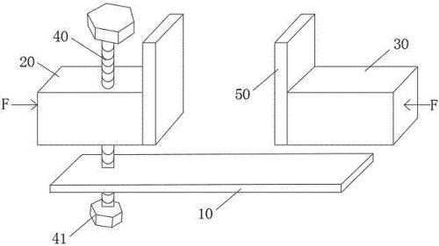
图1
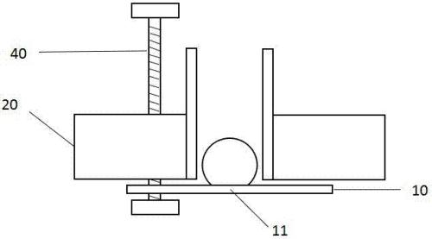
图2
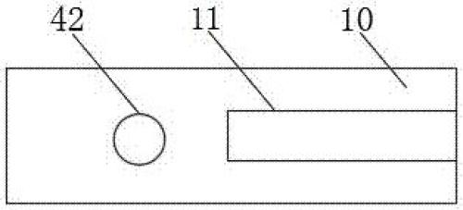
图3
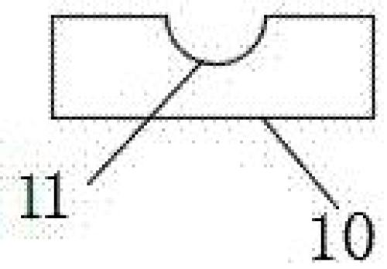
图4

